Laksanakan PRA, Balittra Gali Masalah Yang Dihadapi Petani Di Rokan Hilir, Provinsi Riau
Selasa, 30 November 2021, Balittra bersama Dinas PTPH dan BPTP Riau melaksanakan PRA (Participatory Rural Appraisal) di dua kecamatan yang menjadi rencana lokasi kegiatan food estate di Kabupaten Rokan Hilir (Rohil). Tim dari Balittra, yaitu : Prof. Masganti, Prof. Mukhlis, dan Mala Agustiani, Tim dari BPTP Riau, yaitu : Emisari Ritonga, MP. & Fadlhan Zuhdi, M.Si., serta Tim dari Dinas PTPH Provinsi Riau Bapak Adry Nelson, Bapak Syamsul, dan Bapak Rizal.
Tujuan dilaksanakannya PRA adalah untuk mengetahui kondisi wilayah, masalah yang dihadapi petani, potensi, serta prospek pengembangan tanaman talas ungu, kedelai, dan padi di Kabupaten Rokan Hilir.
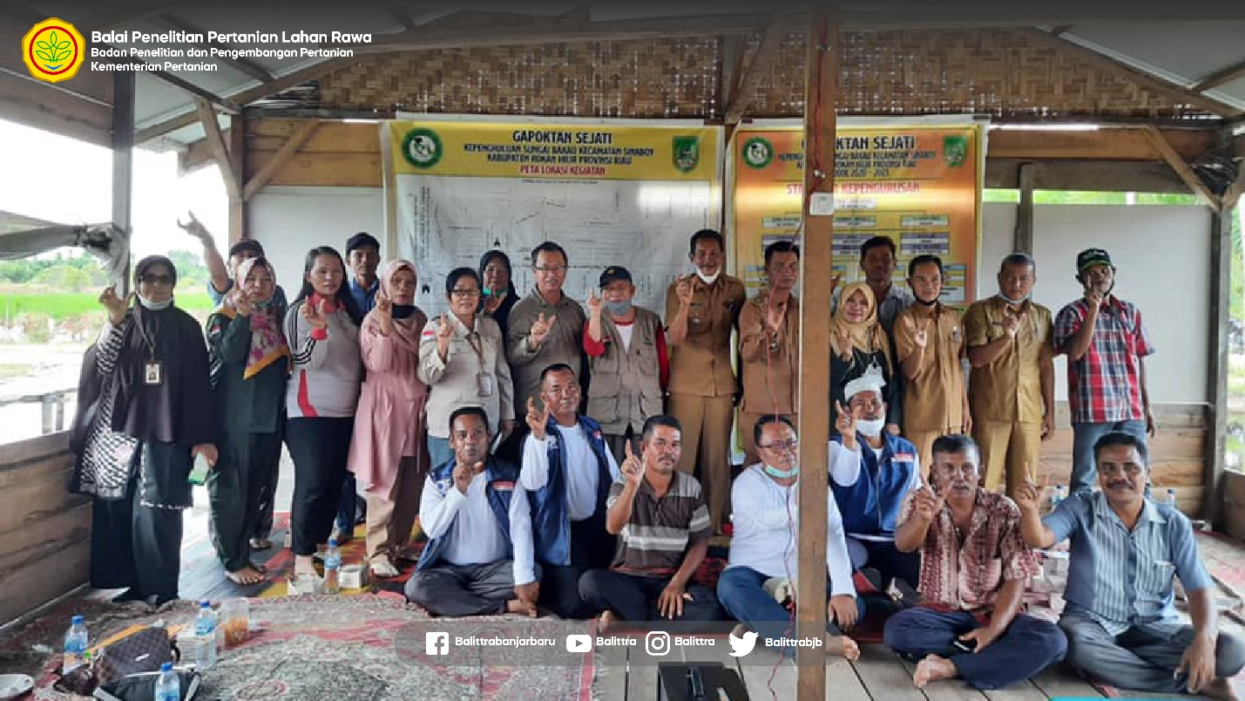
Pada sesi pagi, Tim menuju ke sentra talas ungu yang menjadi komoditas unggulan di Kecamatan Sinaboi, Kepenghuluan (Desa) Sungai bakau. Kegiatan dihadiri oleh sebanyak 15 petani dan PPL, serta dihadiri pula oleh Camat Sinaboi, Penghulu (Kepala Desa) Sungai Bakau, Dinas Ketahanan Pangan dan Pertanian Rohil, dan Dinas PTPH Provinsi Riau. Acara dibuka oleh Bapak Novri Hendra Gunawan selaku Kabid Tanaman Pangan dan Hortikultura Dinas Ketahanan Pangan dan Pertanian Rohil, dilanjutkan dengan sambutan dari Ir. Fetri Yenni, M.Si dari DPTPH Provinsi Riau, serta sambutan baik dari Camat Sinaboi dan Penghulu Sungai Bakau.

Selanjutnya Prof. Masganti memimpin acara PRA pada pagi hari itu yang diikuti secara antusias oleh para petani dan peserta kegiatan yang secara aktif menjawab pertanyaan-pertanyaan yang diajukan.
Secara umum, petani di Kepenghuluan Sungai Bakau mengusahakan talas ungu, padi, dan sawit dengan potensi budidaya talas ungu di Sungai Bakau seluas 600 ha. Selanjutnya secara berurutan masalah yang dihadapi petani, yaitu : Pasar dan pemasaran talas ungu, budidaya dan hama penyakit, Air dan tata kelolanya, jalan usaha tani yang rusak, dan penurunan produksi. Acara dilanjutkan dengan survei sosial ekonomi terbatas kepada empat (4) petani yang mewakili, dengan kriteria : petani dengan lahan usaha tani talas ungu paling luas, petani dengan lahan usaha paling sempit, petani dengan pengalaman bertani paling lama, dan petani pemula.

PRA kemudian dilanjutkan di Kepenghuluan Pedamaran, Kecamatan Pekaitan yang merupakan wilayah dengan komoditas unggulan kedelai. Kegiatan juga dihadiri oleh 15 petani dan PPL. Secara umum tanaman yang diusahakan di Pedamaran adalah Padi, Kedelai, dan Sawit, dengan potensi budidaya kedelai seluas ±400 ha. Selanjutnya juga terdapat 5 masalah utama yang dihadapi petani, secara berurutan yaitu : Air dan tata kelolanya, kebutuhan lantai jemur, kebutuhan terpal, jalan usahatani yang rusak, dan hama penyakit. Dilaksanakan juga survei sosial ekonomi terbatas kepada 4 petani yang mewakili.

Selanjutnya, pada 1 Desember 2021 kegiatan PRA dilanjutkan di Kecamatan Rimba Melintang, Kepenghuluan Mukti Jaya. Acara dibuka oleh Kepala BPP Mukti Jaya, dilanjutkan dengan sambutan yang luar biasa hangat dari Penghulu Mukti Jaya Bapak Yuhono, Beliau dalam sambutannya menyampaikan bahwa pertanian di Mukti Jaya sangat bergantung pada curah hujan dan pasang sungai Rokan sehingga kegiatan pertanian sangat dibatasi oleh kondisi alam, selanjutnya Beliau menyampaikan rasa terima kasih dan mengharapkan kegiatan ini akan menjadi awal dari kerjasama yang baik untuk kemajuan pertanian di Mukti Jaya pada masa mendatang. Selanjutnya, Bapak Iswendi dari DKPP Rokan Hilir juga memberikan sambutannya.

Acara PRA kemudian dipimpin oleh Prof. Masganti yang diawali dengan memperkenalkan Tim dari Balittra, BPTP Provinsi Riau, dan Dinas TPH Provinsi Riau. Sama dengan dua lokasi sebelum, petani cukup antusias mengikuti PRA dan Survei sosial ekonomi terbatas yang dilaksanakan pada hari itu. Komoditas yang banyak diusahakan petani di Mukti Jaya adalah kelapa sawit, padi, dan sayuran, dengan potensi usaha tani padi seluas 403 ha. Sementara 4 permasalahan utama yang dihadapi petani, yaitu Air dan tata air serta jalan usaha tani yang rusak, kekurangan tenaga kerja, dan serangan hama penyakit.

Selain kegiatan PRA dan survei sosial ekonomi, dilaksanakan juga pengambilan gambar dan video menggunakan drone pada lokasi 3 komoditas unggulan (talas ungu, kedelai, dan padi) di tiga kecamatan tersebut oleh Tim Dinas PTPH Provinsi Riau. Kegiatan ini bertujuan untuk mengetahui kondisi wilayah dan keragaman tanam komoditas. (MA)

